PENGARUH KONSENTRASI EKSTRAK KENTANG PADA MEDIA MURASHIGE AND SKOOG TERHADAP PERTUMBUHAN
ANGGREK BULAN

THE EFFECT OF POTATO EKSTRACT CONCENTRATION IN MURASHIGE AND SKOOG MEDIA ON GROWTH OF PHALAENOPSIS

RETNO HANDINI
Mahasiswa Program Studi Agroteknologi Fakultas Agroindustri
Universitas Mercu Buana Yogyakarta
Jl.Wates Km.10 Yogyakarta 55753 Telp: 0274-6498212 Fax: 0274-6498213
Email:retno2499@gmail.com

ABSTRACT
Orchid propagation can only be done by tissue culture. This is because orchid seeds are very small in the form of powder or flour and do not have food reserves. The tissue culture technique is characterized by aseptic culture conditions, the use of artificial culture media with complete nutritional content, energy sources, growth regulators, and the conditions of the culture room with controlled temperature and lighting. The purpose of this study was to determine the effect of adding potato extract on the growth of moon orchids and what the best concentration was. This study used a non-factorial Completely Randomized Design (CRD) consisting of 5 treatments. Each treatment was repeated 10 times with plantlet samples of two plants per culture bottle, so that the total population was 100 orchids of the month. The treatments studied were: P1 = culture medium without potato extract, P2 = 50 g/l potato extract, P3 = 100 g/l potato extract, P4 = 150 g/l potato extract and P5 = 200 g/l potato extract. The activity stages include sterilization of the culture room and equipment, manufacture of potato extract, manufacture of planting media according to concentration, preparation of Phalaenopsis plantlets, plantlet planting, maintenance and observation. Data analysis was carried out by testing variance, if there was an effect of treatment, it was continued with the DMRT test at 5% level. The results showed that the administration of potato extract in different concentrations on Murashige and Skoog media did not significantly affect the growth of moon orchids.
Keywords: Murashige and Skoog, potato extract, medium, anggrek bulan
INTISARI
Perbanyakan anggrek hanya dapat dilakukan dengan cara kultur jaringan. Hal ini dikarenakan biji anggrek berukuran sangat kecil hanya berbentuk bubuk atau tepung serta tidak memiliki cadangan makanan. Teknik kultur jaringan dicirikan oleh kondisi kultur yang aseptik, penggunaan media kultur buatan dengan kandungan nutrisi lengkap, sumber energi, zat pengatur tumbuh, serta kondisi ruang kultur yang suhu dan pencahayaannya terkontrol. Tujuan dari penelitian ini untuk mengetahui pengaruh penambahan ekstrak kentang terhadap pertumbuhan anggrek bulan dan berapa konsentrasi terbaiknya. Penelitian ini menggunakan Rancangan Acak Lengkap (RAL) non faktorial yang terdiri atas 5 perlakuan. Setiap perlakuan diulang sebanyak 10 kali dengan sampel planlet sebanyak dua tanaman tiap botol kultur, sehingga total populasi sebanyak 100 anggrek bulan. Perlakuan yang diteliti adalah: P1 = media kultur tanpa ekstrak kentang, P2 = 50 g/l ekstrak kentang, P3 = 100 g/l ekstrak kentang, P4 = 150 g/l ekstrak kentang dan P5 = 200 g/l ekstrak kentang. Tahapan kegiatan antara lain sterilisasi ruang kultur dan alat, pembuatan ekstrak kentang, pembuatan media tanam sesuai konsentrasi, penyiapan planlet Phalaenopsis, penanaman planlet, pemeliharaan dan pengamatan. Analisis data dilakukan dengan uji varian, jika terdapat pengaruh perlakuan maka dilanjutkan dengan uji DMRT taraf 5%. Hasil penelitian menunjukkan pemberian ekstrak kentang dalam konsentrasi yang berbeda pada media Murashige and Skoog tidak memberikan pengaruh nyata terhadap pertumbuhan anggrek bulan.
Kata kunci: Murashige and Skoog, ekstrak kentang, media, anggrek bulan

PENDAHULUAN
Orchidaceae adalah suku anggrek-anggrekan, yang merupakan salah suku dari tumbuhan berbunga. Jenis-jenis anggrek tersebar luas dari daerah tropika basah hingga wilayah sirkumpolar, meskipun sebagian besar anggotanya ditemukan di daerah tropika. Anggrek adalah keluarga tanaman berbunga yang terbanyak jenisnya dibandingkan tanaman bunga lainnya (Kartohadiprodjo, 2002).
Famili anggrek terdiri atas lebih dari 600 jenis (genera), dan sekitar 25.000 spesies asli ditemukan dari belantara hutan di muka bumi ini. Sementara, kira-kira 7.000 spesies berada di alam Indonesia. Anggrek spesies asli dapat dibuat silangan-silangan. Dari persilangan itu hingga kini telah diperoleh lebih dari 100.000 silangan baru (Kartohadiprodjo, 2002).
Phalaenopsis oleh masyarakat Indonesia disebut sebagai anggrek bulan. Anggrek bulan merupakan jenis anggrek yang memiliki ciri khas kelopak bunga yang lebar dan warna bunga yang beragam. Anggrek bulan tergolong dalam jenis anggrek epifit, yaitu anggrek tumbuh menempel pada tanaman lain tetapi tidak merugikan tanaman tempat tumbuhnya (Andiani, 2008).
Biji anggrek berukuran sangat kecil dan tidak mempunyai cadangan makanan sehingga pengecambahan secara konvensional sangat sulit dan hanya dapat terjadi melalui simbiosis dengan mikoriza tertentu. Pengecambahan biji secara asimbiotik umumnya menggunakan sistem kultur jaringan tanaman (Yusnita, 2010).
Kultur jaringan tanaman merupakan teknik menumbuh kembangkan bagian tanaman, baik berupa sel, jaringan, atau organ dalam kondisi aseptik secara in vitro dan untuk tujuan tertentu. Teknik ini dicirikan oleh kondisi kultur yang aseptik, penggunaan media kultur buatan dengan kandungan nutrisi lengkap, sumber energi, zat pengatur tumbuh (ZPT), serta kondisi ruang kultur yang suhu dan pencahayaan yang terkontrol (Yusnita, 2004).
Menurut Gamborg dan Shyluk (1981) media MS dicirikan dengan kandungan garam-garam anorganik yang tinggi. Media MS merupakan media yang sangat luas pemakaiannya karena mengandung unsur hara makro dan mikro yang lengkap sehingga dapat digunakan untuk berbagai spesies tanaman (Mardin, 2002). Lebih lanjut Marlina (2004) menyatakan bahwa media MS sering digunakan karena cukup memenuhi unsur hara makro, mikro dan vitamin untuk pertumbuhan tanaman.
Media dasar MS terdiri atas beberapa komponen seperti hara makro, mikro, vitamin, gula, asam amino, ZPT dan bahan pemadat serta komponen lain. Menurut Gamborg dan Shyluk (1981); dan Beyl (2000) dalam media kultur sering ditambahkan senyawa organik komplek. Penambahan bahan organik seperti ekstrak kentang diharapkan dapat menghemat penggunaan bahan kimia untuk media MS, menggantikan zat-zat untuk kultur jaringan dan memperkaya kandungan hara dalam media kultur jaringan sehingga dapat mendorong pertumbuhan planlet. Tujuan dari penelian untuk mengetahui pengaruh penambahan ekstrak kentang dan berapa konsentrasi ekstrak kentang terbaik yang ditambahkan pada media MS terhadap pertumbuhan anggrek bulan

TINJAUAN PUSTAKA
Kedudukan tanaman anggrek dalam sistematika (taksonomi) tumbuhan diklasifikasikan sebagai berikut (Hatni, 2017):
Divisi : Magnoliophyta
Kelas : Liliopsida
Bangsa : Asparagales
Suku : Orchidaceae
Marga : Phalaenopsis
Jenis : Phalaenopsis amabilis (L.) Bl.
Kultur Jaringan
Teknik kultur jaringan dapat menghasilkan bibit dalam jumlah yang banyak dalam waktu yang relatif singkat, selain itu tidak tergantung pada iklim dan musim serta kebutuhan bahan tanaman yang sedikit (Yuwono, 2006). Pertumbuhan dan regenerasi planlet dari kultur in vitro dapat ditingkatkan dengan sejumlah nutrisi dari bahan organik. Banyak diantara bahan organik yang mengandung sumber-sumber asam amino, peptid, asam lemak, vitamin, karbohidrat dan senyawa pertumbuhan dalam konsentrasi yang berbeda (George et al., 2008). Oleh sebab itu, beberapa jenis media ditambah dengan bahan organik agar menghasilkan komposisi dan respon terbaik untuk pertumbuhan anggrek bulan.
Perbanyakan tanaman anggrek bulan dapat dilakukan secara generatif dan vegetatif. Perbanyakan anggrek melalui kultur biji tidak dapat dilakukan secara konvensional karena biji anggrek tidak memiliki endosperm (cadangan makanan), sehingga untuk perkecambahannya hanya dapat dilakukan dengan menumbuhkannya pada media buatan secara aseptis melalui kultur biji secara in vitro (Amilah dan Astuti, 2006). Fase perkecambahan biji terbagi menjadi 5 fase yaitu fase 0: biji belum berkecambah, fase 1: biji berkembang menjadi protokorm, fase 2: protokorm dengan primordia daun, fase 3: protokorm dengan daun dan akar pertama, fase 4: protokorm dengan beberapa daun dan akar, dan fase 5: planlet (Nurfadilah, 2011).
Salah satu upaya untuk menjaga biodiversitas anggrek ialah perbanyakan secara in vitro melalui kultur jaringan tumbuhan. Salah satu bagian yang dapat digunakan ialah biji, dimana apabila secara in vivo kemungkinan biji anggrek untuk berkecambah sangatlah kecil (Bey et al., 2006). Secara umum perbanyakan anggrek secara in vitro akan diawali dengan tumbuhnya Protocorm Like Bodies (PLBs). PLB nantinya apabila diinduksi pada media tumbuh yang tepat akan berdiferensiasi menjadi tanaman baru.
Teknik kultur jaringan bertujuan untuk perbanyakan tanaman anggrek diperlukan penguasaan kondisi yang tepat untuk pertumbuhan dan perkembangan anggrek secara in vitro. Salah satunya adalah pemakaian media kultur dengan kandungan komponen-komponennya yang tepat dan mampu merangsang perbanyakan protocorm like bodies (PLB) ataupun tunas. Perbandingan antara sitokinin dan auksin yang tinggi akan mendorong pembentukan tunas, sedangkan perbandingan sitokinin dan auksin rendah akan mendorong pembentukan akar (Tuhuteru et al., 2012).

Media Murashige and Skoog (MS)
Media kultur in vitro yang sering digunakan untuk perbanyakan tanaman anggrek adalah media MS (Murashige and Skoog). Media ini mengandung unsur hara makro dan unsur mikro seperti myoinositol, niacin, pyridoxin HCl, thiamin HCl, glycine dan glukosa (Gunawan, 1987).
Keberhasilan kultur jaringan tanaman dalam perbanyakan tanaman anggrek dalam hal ini anggrek bulan tergantung pada media yang digunakan. Media Murashige dan Skoog (MS) merupakan media yang sangat luas pemakaiannya karena kelebihan dari medium MS ini memiliki kandungan nitrat, kalium, dan amonium yang tinggi yang dibutuhkan untuk pertumbuhan tanaman (Wetter dan Constabel, 1991).
Faktor-faktor yang mempengaruhi pertumbuhan dan perkembangan sel pada kultur in vitro diantaranya sumber planlet, media, hormon, zat pengatur tumbuh (ZPT), dan lingkungan fisik kultur (Sandra, 2012). Media kultur yang baik tidak hanya mendukung kehidupan jaringan tapi aktif merangsang pertumbuhan dan proliferasi sel secara in vitro sehingga tidak hanya dapat menunjang planlet tetapi juga meningkatkan pertumbuhannya secara optimal (Semiarti et al., 2010). Jenis media dan kandungan unsur hara yang digunakan sangat berpengaruh terhadap kecepatan pertumbuhan tanaman (Niedz dan Evans, 2007). Salah satu komponen yang umumnya ditambahkan dalam media kultur yaitu bahan organik. Berdasarkan beberapa penelitian sebelumnya seperti yang dilakukan oleh Agriani (2010) dan Dwiarum (2007), modifikasi media kultur dengan penambahan bahan organik mampu meningkatkan viabilitas anggrek. Berdasarkan penelitian Putri (2015), selain penggunaan media dasar yang sesuai, bahan organik tertentu juga dapat memacu pertumbuhan, perkembangan, dan ketahanan tanaman terhadap penyakit.
Hartmann et al. (1997) menuliskan bahwa salah satu media kultur in vitro yang telah digunakan secara luas adalah media dengan formulasi Murashige and Skoog (MS). Media tersebut merupakan salah satu media yang telah digunakan secara luas untuk beragam tipe kultur in vitro dan berbagai spesies khusus tanaman herba, dalam hal ini khususnya anggrek. Saat ini untuk perbanyakan tanaman secara in vitro media yang paling umum digunakan adalah media MS. Namun, media ini dalam penggunaannya memiliki harga yang cukup mahal dan rumit dalam pelaksanaan pembuatan media (Laisina, 2010).

Ekstrak Kentang
Pada pembuatan media kultur jaringan dapat ditambahkan bahan organik kompleks sebagai sumber gula, vitamin, ZPT dan asam amino. Contoh bahan organik kompleks itu adalah “juice” tomat, ekstrak kentang, ekstrak taoge, ekstrak ubi, ekstrak pepaya, dan ekstrak pisang. Penggunaan bahan tersebut sebagai bahan tambahan media dapat berbeda pengaruhnya pada tanaman yang berbeda pula (Gunawan, 1992).
Air rebusan kentang digunakan sebagai zat organik kompleks yang ditambahkan ke dalam media kultur in vitro, dimana air rebusan kentang ini dapat meningkatkan pertumbuhan planlet. Hal tersebut dikarenakan adanya kandungan vitamin A, Tiamin (vitamin B1), riboflavin (vitamin B2), piridoksin (vitamin B6), asam askorbat (vitamin C), asam amino, protein, kalsium, magnesium, fosfor, dan besi (Molnar et al., 2011).
Menurut Gamborg dan Shyluk (1981) dalam media kultur sering ditambahkan senyawa organik komplek. Penambahan bahan organik seperti ekstrak kentang diharapkan dapat menghemat penggunaan bahan kimia untuk media MS, menggantikan zat-zat untuk kultur jaringan dan memperkaya kandungan hara dalam media kultur jaringan sehingga dapat mendorong pertumbuhan planlet.
Kentang mengandung unsur-unsur yang dibutuhkan planlet dalam kultur jaringan seperti kalsium, fosfor, besi, vitamin B1, vitamin B2, vitamin C dan niasin (USDA, 1997). Penambahan ekstrak kentang ke dalam media dapat meningkatkan kandungan nutrisi yang mampu mendukung pertumbuhan planlet terutama hara P dan Ca. Menurut Darmawan (2010) proses pemanjangan sel akar diduga dipengaruhi oleh hara kalsium dan Fospor. Kalsium berperan dalam proses pemanjangan sel, pembentukan lamela tengah dan perkembangan meristematik jaringan dan sintesis protein. Disamping Kalsium, fosfor berperan penting dalam pembelahan sel. Fosfor merupakan komponen struktural dari sejumlah senyawa, molekul pentransfer energi ADP dari ATP, NAD, NADH serta senyawa sistem informasi genetik DNA dan RNA yang merupakan bagian penting dari inti sel.
Menurut Widiastoety dan Bahar (1995) karbohidrat merupakan sumber karbon dan energi dalam proses respirasi dan juga sebagai bahan pembentukan sel-sel baru. Ekstrak kentang juga mengandung unsur P yang cukup tinggi sehingga meningkatkan kandungan unsur tersebut dalam media. Unsur P merupakan unsur penting dalam metabolisme energi karena keberadaannya dalam ATP, ADP, AMP dan pirofosfat (Salisbury dan Ross, 1995).
Menurut Sriyanti (2000) fosfor merupakan unsur yang sangat penting dari asam nukleat dan fosfolipid serta menyediakan energi untuk hidrolisis pirofosfat dan ikatan fosfat organik yang digunakan dalam reaksi–reaksi kimia dalam tanaman. Penelitian Chai et al. (2002) menyatakan bahwa jumlah plbs baru pada anggrek Phalaenopsis terbentuk lebih banyak pada media dengan penambahan 100 g L⁻¹ ekstrak kentang dibandingkan dengan dua media lain yaitu penambahan 100 g L⁻¹ ekstrak apel dan penambahan 50 g L⁻¹ ekstrak apel + 50 g L⁻¹ ekstrak kentang. Air rebusan kentang yang dikombinasikan dengan zat pengatur tumbuh dalam media kultur diketahui meningkatkan pertumbuhan kultur anther pada tanaman gandum, serealia dan anggrek (Thorpe et al., 2008 cit Molnar et al., 2011)

Hipotesis
1. Diduga penambahan ekstrak kentang pada media MS mampu meningkatkan pertumbuhan anggrek bulan
2. Diduga penambahan konsentrasi ekstrak kentang terbaik pada media MS untuk pertumbuhan anggrek bulan adalah 100 g/l

METODE PENELITIAN
Waktu dan Tempat
Penelitian telah dilaksanakan di Balai Penelitian Tanaman Hias jalan Situ Gadung, Kec. Pagedangan, Tangerang, Banten. Penelitian berlangsung dari bulan November 2020 sampai dengan bulan Januari 2021.

Alat dan Bahan
Alat penelitian yang digunakan meliputi: alat sterilisasi yaitu lampu bunsen, autoklaf, dan LAF. Alat inokulasi seperti pinset, gunting, skalpel, plastik, karet, LAF, masker, dan petridis. Alat pengukur yaitu kertas lakmus, gelas ukur plastik 500 ml, 1000 ml, 2000 ml, pipet tetes, penggaris dan timbangan analitik. Alat pembuatan media kultur antara lain pisau, panci, kompor, irus, dan botol kultur.
Bahan yang digunakan untuk membuat media kultur berupa ekstrak kentang, air kelapa muda, NaOH, HCl, aquades, gula, agar bubuk swallow warna putih dan media MS. Bahan yang digunakan adalah planlet anggrek bulan dari bibit botolan subkultur kedua, media kultur, alkohol dan tisu.
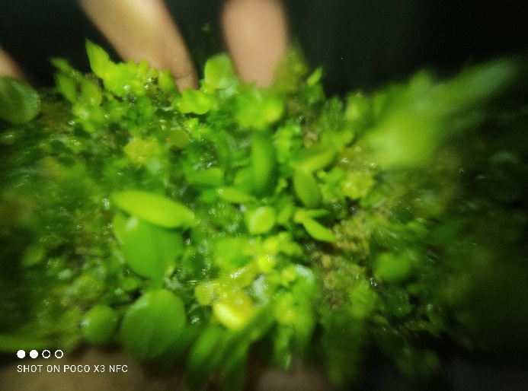

Gambar 1. Planlet dari botol indukan anggrek bulan subkultur kedua

Rancangan Penelitian
Metode penelitian yang digunakan yaitu metode eksperimental dengan menggunakan Rancangan Acak Lengkap (RAL) satu faktor yang terdiri atas 5 perlakuan. Setiap perlakuan diulang sebanyak 10 kali dengan sampel planlet sebanyak dua tanaman per botol kultur. Total populasi sebanyak 50 botol kultur. Masing-masing perlakuan diambil 3 tanaman sampel, sehingga total terdapat 15 tanaman sampel. Perlakuan yang diteliti adalah:
P1= Media MS tanpa penambahan ekstrak kentang,
P2= Media MS dengan penambahan 50 g/l ekstrak kentang,
P3= Media MS dengan penambahan 100 g/l ekstrak kentang,
P4= Media MS dengan penambahan 150 g/l ekstrak kentang
P5= Media MS dengan penambahan 200 g/l ekstrak kentang.

Pelaksanaan Penelitian

1. Sterilisasi ruang LAF dan alat
Sterilisasi ruang LAF
- Lampu UV dinyalakan selama 30 menit
- Bagian dalam ruangan LAF dilap dengan menggunakan tisu yang telah diberi alkohol

 | 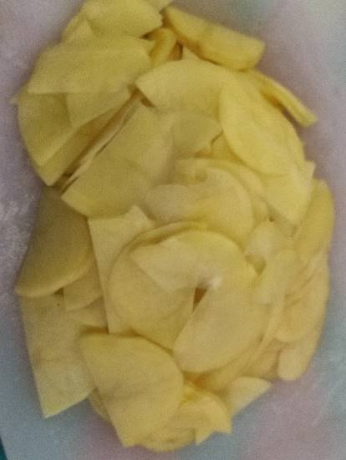 | 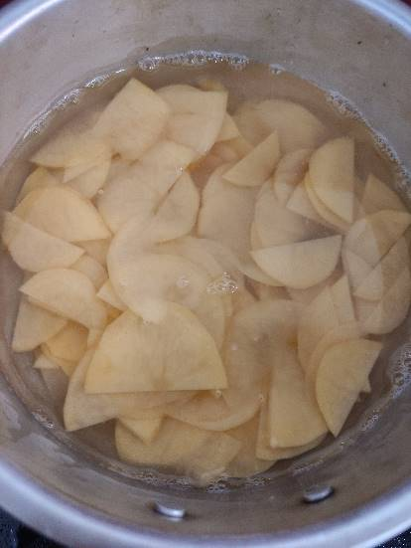
Sterilisasi alat kultur
- Peralatan kultur seperti pinset, skalpel, spatula, gunting, dan petridis dibungkus menggunakan kertas
- Autoklaf diisi dengan air sesuai batas ketinggian
- Peralatan yang telah dibungkus kemudian dimasukkan ke dalam autoklaf
- Selang dimasukkan ke dalam lubang autoklaf
- Autoklaf ditutup dan dikunci dengan rapat
- Autoklaf diletakan di atas kompor lalu dinyalakan. Kemudian katup autoklaf ditutup agar tekanan di dalam autoklaf meningkat
- Autoklaf ditunggu hingga mencapai suhu 121ºC. Suhu autoklaf dijaga antara 121-127ºC dengan tekanan 1 atm selama 30 menit
- Katup autoklaf dibuka hingga semua uapnya keluar dan suhu menjadi nol
- Tutup autoklaf dibuka lalu diambil peralatan yang sudah disterilkan menggunakan sarung tangan. Peralatan yang sudah disterilkan kemudian disimpan di dalam kotak yang tertutup rapat

2. Pembuatan ekstrak kentang (stok)
- Kentang dikupas lalu dicuci di air mengalir hingga bersih
- Kentang ditimbang sebanyak 200 g
- Kentang dipotong tipis-tipis, lalu dimasukkan ke panci yang berisi aquades sebanyak 300 ml
- Kentang direbus dan diaduk secara perlahan hingga mendidih selama 10 menit menggunakan api kecil
- Ekstrak kentang dimasukkan ke dalam gelas ukur
Gambar 2. Proses pembuatan ekstrak kentang (stok)

3. Pembuatan media MS
a. Aquades disiapkan sebanyak 2300 ml, media MS instan 8, 86 g/ 2 liter, air kelapa sebanyak 200 ml/ 2 liter, agar 14 g/ 2 liter dan gula 60 g/ 2 liter
b. Semua bahan dimasukkan menjadi satu ke dalam panci, diaduk hingga rata
 | 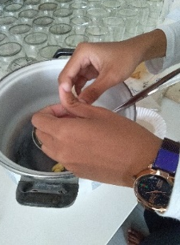 | 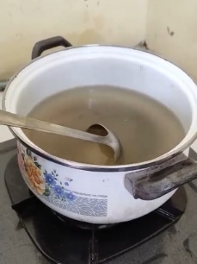
c. Media MS dimasak dan selama itu larutan diaduk perlahan hingga mendidih. Kemudian kompor dimatikan dan larutan media MS diangkat
Gambar 3. Proses pembuatan media MS

4. Pencampuran bahan media kultur jaringan
- Larutan media MS dan stok ekstrak kentang yang telah dimasak, kemudian dicampur ke dalam gelas ukur. Setiap perlakuan 400 ml dan ekstrak kentang yang diperlukan untuk pembuatan media diambil masing-masing 40%. Sehingga perlakuan yang didapat antara lain perlakuan tanpa ekstrak kentang, perlakuan ekstrak kentang 50 g/l diperlukan sebanyak 20 ml, perlakuan ekstrak kentang 100 g/l diperlukan sebanyak 40 ml, perlakuan ekstrak kentang 150 g/l diperlukan sebanyak 60 ml, dan perlakuan ekstrak 200 g/l diperlukan sebanyak 80 ml (Lampiran 10.)
- Semua bahan diaduk hingga tercampur atau homogen
- pH media diatur pada nilai 5,7 menggunakan kertas lakmus. NaOH ataupun HCl ditambahkan hingga pH sesuai. NaOH apabila terlalu asam dan HCl apabila terlalu basa
- Larutan media yang telah jadi dituangkan ke dalam botol selai sebanyak 30 ml/ botol
- Botol ditutup menggunakan plastik dan diikat menggunakan karet agar tertutup rapat
- Botolan media disterilkan menggunakan autoklaf selama 30 menit dengan tekanan 1 atm. Botol selanjutnya dikeluarkan dan didinginkan terlebih dahulu hingga media menjadi padat dan siap digunakan
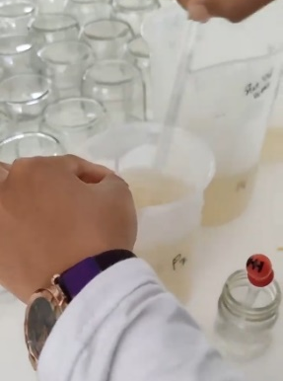 | 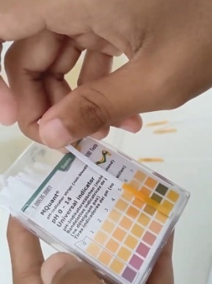 | 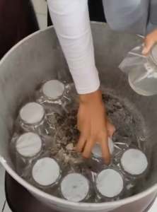
Gambar 4. Pencampuran bahan media kultur jaringan dan sterilisasi media

5. Penyiapan planlet Phalaenopsis
- Bibit botolan planlet Phalaenopsis dipilih yang sudah siap ditransplantasi dengan kriteria panjang 1-2 cm, memiliki 1-4 helai daun, dan belum memiliki akar
- Bibit botolan planlet dimasukkan ke dalam LAF
- Lampu bunsen dinyalakan
- Bibit botolan planlet disterilkan dengan cara dilap menggunakan skalpel yang telah dibalut kain kasa beralkohol bagian ujungnya
- Mulut botol dipanaskan secara aseptik
- Botol didiamkan hingga dingin

- Penanaman planlet
- Terlebih dahulu tangan dan lengan disterilkan dengan menyemprotkan cairan alkohol ke tangan dan lengan, kemudian dibiarkan mengering
- Lampu bunsen dinyalakan
- Penutup plastik wadah peralatan kultur jaringan yang sudah direndam alkohol dibuka
- Bibit botolan planlet diambil dan dibuka penutupnya
- Bibit botolan disterilkan dengan cara dilap menggunakan skalpel yang telah dibalut kain kasa beralkohol bagian ujungnya. Mulut botol dibersihkan bagian dalam dan luarnya
- Mulut botol yang telah bersih diarahkan ke arah api secara aseptik dengan jarak 1-2 cm dari api
- Planlet diambil menggunakan pinset aklim yang sudah disterilkan dengan alkohol dan lampu bunsen, lalu ditunggu hingga dingin. Planlet diambil secukupnya dan diletakkan di dalam petridis steril. Kemudian petridis ditutup dan bibit botolan planlet
- Pisau dan pinset disterilkan secara aseptik untuk memisahkan planlet yang berdempetan
- Botol media diambil dan dibuka setengah penutup
- Planlet diambil dari petridis, lalu dimasukkan ke dalam botol media secara cepat dan hati-hati agar tidak terlalu lama terpapar di suhu ruang
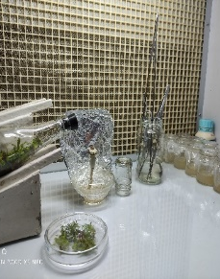
- Botol media yang telah ditanami planlet anggrek ditutup dan diberi karet agar tertutup rapat
 | 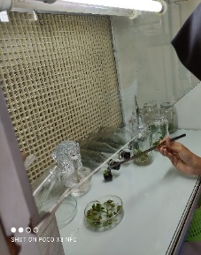 | 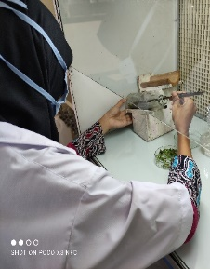
Gambar 5. Proses penanaman planlet pada media kultur

- Pemeliharaan
Pemeliharaan yang dilakukan meliputi pengaturan suhu dan intensitas cahaya. Planlet yang telah ditanam dalam botol kultur ditempatkan pada rak kultur dalam ruangan yang sudah dikondisikan dengan suhu 16ºC - 18ºC dan intensitas cahaya 1500 - 1600 lux menggunakan AC dan cahaya lampu neon. Menyemprot botol kultur dengan alkohol 70% untuk menghindari terjadinya kontaminasi.

- Pengamatan

Gambar 6. Pengamatan tinggi planlet
Variabel pengamatan yang dilakukan meliputi:
1. Pertambahan jumlah tunas, dihitung dari luar botol jumlah tunas yang terbentuk dari planlet yang ditanam. Pengamatan dilakukan setiap seminggu sekali.
2. Pertambahan jumlah daun (helai), dihitung dari luar botol banyaknya helai daun yang terdapat pada tiap-tiap tanaman. Daun yang sudah terbuka dengan sempurna. Pengamatan dilakukan setiap seminggu sekali.
3. Pertambahan tinggi (cm) planlet, diukur dari luar botol dengan menggunakan meter line atau penggaris mulai dari pangkal batang sampai ujung daun yang terpanjang menggunakan benang lalu penggaris. Pengamatan dilakukan satu minggu sekali, pengamatan semua dilakukan diluar botol kultur, kecuali bobot segar.
4. Pertambahan panjang akar (cm) planlet, mengukur akar yang paling panjang dari pangkal akar yang berbatasan dengan batang sampai ujung akar terpanjang. Pengamatan dilakukan satu minggu sekali
5. Pertambahan jumlah akar, dihitung dari banyaknya total akar yang terdapat pada tiap-tiap tanaman. Pengamatan dilakukan setiap seminggu sekali.
6. Bobot segar (g), menimbang menggunakan timbangan analitik. Pengamatan dilakukan diakhir penelitian.
7. Bobot kering (g), tanaman sampel dioven dengan suhu 80℃ sampai diperoleh bobot yang konstan dan ditimbang menggunakan timbangan analitik. Pengamatan dilakukan diakhir penelitian.
8. Persentase planlet hidup (%)
Jumlah planlet yang hidup dihitung pada pengamatan terakhir. Kriteria planlet hidup apabila warna hijau atau tumbuh tunas pada planlet.
Rumus:
Persentase hidup = $\frac{∑planlet hidup}{∑planlet per perlakuan }$x 100%
9. Persentase planlet kontaminasi (%)
Planlet yang terkontaminasi dihitung pada pengamatan terakhir. Planlet
dikatakan terkontaminasi apabila ada jamur atau bakteri pada planlet atau media kultur tersebut.

Rumus:
Persentase kontaminasi = $\frac{∑planlet kontaminasi}{∑planlet per perlakuan}$ x 100%
10. Persentase planlet browning (%)
Planlet yang mengalami pencoklatan/browning dihitung pada pengamatan terakhir, kriteria planlet browning apabila pencoklatan pada planlet lebih dari separuh planlet.
Rumus:
Persentase browning = $\frac{∑planlet browning}{∑planlet per perlakuan}$x 100%
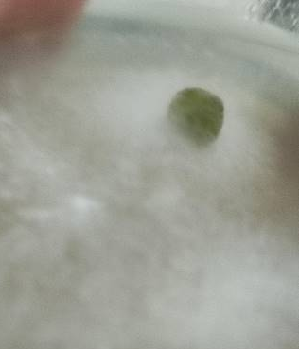  (a) | (b) | 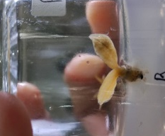  (c)
Gambar 7. (a) planlet kontaminasi jamur, (b) planlet kontaminasi bakteri, (c) browning

- Analisis Data
Untuk mengetahui pengaruh konsentrasi ekstrak kentang terhadap pertumbuhan anggrek bulan dilakukan dengan menganalisis data hasil pengamatan dengan analisis varian, jika terdapat pengaruh perlakuan maka dilanjutkan dengan uji DMRT taraf 5%.

HASIL DAN PEMBAHASAN
1. Jumlah tunas
Hasil analisis jumlah tunas pada minggu ke-1 sampai ke-8 untuk semua perlakuan menunjukkan tidak ada perbedaan (Tabel 1).

Tabel 1. Rerata jumlah tunas pada media MS dengan penambahan ekstrak kentang yang beragam
Penambahan ekstrak kentang (%) | Minggu ke-
 | 1 | 2 | 3 | 4 | 5 | 6 | 7 | 8
0 | 0,000 a | 0,000 a | 0,167 a | 0,167 a | 0,167 a | 0,167 a | 0,167 a | 0,167 a
50 | 0,000 a | 0,000 a | 0,000 a | 0,000 a | 0,000 a | 0,000 a | 0,000 a | 0,000 a
100 | 0,167 a | 0,167 a | 0,167 a | 0,167 a | 0,167 a | 0,167 a | 0,167 a | 0,167 a
150 | 0,167 a | 0,167 a | 0,167 a | 0,167 a | 0,500 a | 0,500 a | 0,667 a | 0,500 a
200 | 0,000 a | 0,000 a | 0,000 a | 0,167 a | 0,167 a | 0,167 a | 0,167 a | 0,167 a
Keterangan: Nilai rerata yang diikuti huruf yang sama dalam kolom yang sama tidak berbeda nyata pada uji F taraf 5%

2. Jumlah daun
Hasil analisis jumlah daun pada minggu ke-1 sampai ke-8 untuk semua perlakuan menunjukkan tidak ada perbedaan (Tabel 2).

Tabel 2. Rerata jumlah daun pada media MS dengan penambahan ekstrak kentang yang beragam (helai)
Penambahan ekstrak kentang (%) | Minggu ke-
 | 1 | 2 | 3 | 4 | 5 | 6 | 7 | 8
0 | 1,500 a | 1,500 a | 1,500 a | 1.500 a | 1,667 a | 1,667 a | 1,833 a | 1,833 a
50 | 0,833 a | 0,833 a | 1,000 a | 1.000 a | 1,333 a | 1,333 a | 1,333 a | 1,333 a
100 | 2,167 a | 2,167 a | 1,500 a | 1.500 a | 1,500 a | 1,500 a | 1,667 a | 1,667 a
150 | 1,500 a | 1,500 a | 1,500 a | 2.000 a | 2,667 a | 3,000 a | 2,667 a | 2,833 a
200 | 0,667 a | 0,667 a | 0,667 a | 0.833 a | 0,833 a | 0,833 a | 1,000 a | 1,000 a
Keterangan: Nilai rerata yang diikuti huruf yang sama dalam kolom yang sama tidak berbeda nyata pada uji F taraf 5%

3. Tinggi tanaman (cm)
Hasil analisis tinggi planlet pada minggu ke-1 sampai ke-8 untuk semua perlakuan menunjukkan tidak ada perbedaan (Tabel 3).

Tabel 3. Rerata tinggi tanaman pada media MS dengan penambahan ekstrak kentang yang beragam (cm)
Penambahan ekstrak kentang (%) | Minggu ke-
 | 1 | 2 | 3 | 4 | 5 | 6 | 7 | 8
0 | 0,917 a | 1,000 a | 1,017 a | 1,033 a | 1,067 a | 1,067 a | 1,067 a | 1,067 a
50 | 0,950 a | 1,000 a | 0,967 a | 0,967 a | 1,000 a | 1,017 a | 1,017 a | 1,017 a
100 | 1,150 a | 1,200 a | 0,633 a | 0,650 a | 0,683 a | 0,683 a | 0,683 a | 0,683 a
150 | 1,017 a | 1,017 a | 1,083 a | 1,100 a | 1,150 a | 1,150 a | 1,167 a | 1,167 a
200 | 0,867 a | 0,867 a | 0,933 a | 0,950 a | 0,967 a | 0,967 a | 0,983 a | 0,983 a
Keterangan: Nilai rerata yang diikuti huruf yang sama dalam kolom yang sama tidak berbeda nyata pada uji F taraf 5%

4. Panjang akar
Hasil analisis panjang akar pada minggu ke-1 sampai ke-8 untuk semua perlakuan menunjukkan tidak ada perbedaan (Tabel 4).

Tabel 4. Rerata panjang akar pada media MS dengan penambahan ekstrak kentang yang beragam (cm)
Penambahan ekstrak kentang (%) | Minggu ke-
 | 1 | 2 | 3 | 4 | 5 | 6 | 7 | 8
0 | 0,017 a | 0,033 a | 0,033 a | 0,033 a | 0,033 a | 0,033 a | 0,033 a | 0,033 a
50 | 0,017 a | 0,017 a | 0,017 a | 0,033 a | 0,067 a | 0,117 a | 0,133 a | 0,167 a
100 | 0,000 a | 0,000 a | 0,017 a | 0,017 a | 0,017 a | 0,033 a | 0,033 a | 0,033 a
150 | 0,000 a | 0,000 a | 0,017 a | 0,100 a | 0,067 a | 0,133 a | 0,117 a | 0,150 a
200 | 0,033 a | 0,033 a | 0,033 a | 0,050 a | 0,050 a | 0,050 a | 0,050 a | 0,083 a
Keterangan: Nilai rerata yang diikuti huruf yang sama dalam kolom yang sama tidak berbeda nyata pada uji F taraf 5%

5. Jumlah akar
Hasil analisis panjang akar pada minggu ke-1 sampai ke-8 untuk semua perlakuan menunjukkan tidak ada perbedaan (Tabel 5).

Tabel 5. Rerata jumlah akar pada media MS dengan penambahan ekstrak kentang yang beragam
Penambahan ekstrak kentang (%) | Minggu ke-
 | 1 | 2 | 3 | 4 | 5 | 6 | 7 | 8
0 | 0,167 a | 0,167 a | 0,167 a | 0,167 a | 0,167 a | 0,167 a | 0,167 a | 0,167 a
50 | 0,167 a | 0,167 a | 0,167 a | 0,333 a | 0,333 a | 0,500 a | 0,667 a | 0,833 a
100 | 0,000 a | 0,000 a | 0,167 a | 0,167 a | 0,167 a | 0,333 a | 0,333 a | 0,333 a
150 | 0,000 a | 0,000 a | 0,167 a | 0,333 a | 0,500 a | 0,500 a | 0,500 a | 0,667 a
200 | 0,500 a | 0,500 a | 0,667 a | 0,833 a | 1,000 a | 1,000 a | 1,000 a | 1,167 a
Keterangan: Nilai rerata yang diikuti huruf yang sama dalam kolom yang sama tidak berbeda nyata pada uji F taraf 5%

6. Bobot segar dan bobot kering (gram)
Hasil analisis bobot segar dan bobot kering pada minggu ke-1 sampai ke-8 untuk semua perlakuan menunjukkan tidak ada perbedaan (Tabel 6).

Tabel 6. Rerata bobot segar dan bobot kering pada media MS dengan penambahan ekstrak kentang yang beragam (g)
Penambahan ekstrak kentang (%) | Bobot
 | Awal | Segar | Kering
0 | 0,001 a | 0,019 a | 0,004 a
50 | 0,003 a | 0,022 a | 0,005 a
100 | 0,002 a | 0,027 a | 0,005 a
150 | 0,002 a | 0,023 a | 0,009 a
200 | 0,003 a | 0,017 a | 0,002 a
Keterangan: Nilai rerata yang diikuti huruf yang sama dalam kolom yang sama tidak berbeda nyata pada uji F taraf 5%

7. Persentase planlet hidup (%)
Tabel 7. Persentase planlet hidup pada media MS dengan penambahan ekstrak kentang yang beragam (%)
Penambahan ekstrak kentang (%) | Ulangan
 | 1 | 2 | 3 | 4 | 5 | 6 | 7 | 8 | 9 | 10
0 | 2,000 a | 0,000 a | 0,000 a | 0,000 a | 2,000 a | 0,000 a | 0,000 a | 0,000 a | 0,000 a | 0,000 a
50 | 2,000 a | 1,000 a | 2,000 a | 0,000 a | 0,000 a | 2,000 a | 0,000 a | 0,000 a | 2,000 a | 2,000 a
100 | 0,000 a | 0,000 a | 0,000 a | 0,000 a | 2,000 a | 0,000 a | 0,000 a | 2,000 a | 0,000 a | 0,000 a
150 | 0,000 a | 2,000 a | 2,000 a | 0,000 a | 0,000 a | 0,000 a | 1,000 a | 1,000 a | 0,000 a | 0,000 a
200 | 1,000 a | 0,000 a | 0,000 a | 2,000 a | 0,000 a | 0,000 a | 2,000 a | 2,000 a | 0,000 a | 0,000 a
Keterangan: Nilai rerata yang diikuti huruf yang sama dalam kolom yang sama tidak berbeda nyata pada uji F taraf 5%

8. Persentase planlet kontaminasi (%)
Tabel 8. Persentase planlet kontaminasi pada media MS dengan penambahan ekstrak kentang yang beragam (%)
Penambahan ekstrak kentang (%) | Ulangan
 | 1 | 2 | 3 | 4 | 5 | 6 | 7 | 8 | 9 | 10
0 | 0,000 a | 0,000 a | 2,000 a | 2,000 a | 0,000 a | 2,000 a | 0,000 a | 2,000 a | 2,000 a | 0,000 a
50 | 0,000 a | 0,000 a | 0,000 a | 2,000 a | 0,000 a | 0,000 a | 0,000 a | 0,000 a | 0,000 a | 0,000 a
100 | 0,000 a | 2,000 a | 0,000 a | 0,000 a | 0,000 a | 0,000 a | 2,000 a | 0,000 a | 0,000 a | 0,000 a
150 | 2,000 a | 0,000 a | 0,000 a | 2,000 a | 0,000 a | 0,000 a | 0,000 a | 0,000 a | 2,000 a | 2,000 a
200 | 0,000 a | 0,000 a | 0,000 a | 0,000 a | 2,000 a | 1,000 a | 0,000 a | 0,000 a | 0,000 a | 0,000 a
Keterangan: Nilai rerata yang diikuti huruf yang sama dalam kolom yang sama tidak berbeda nyata pada uji F taraf 5%

9. Persentase planlet browning (%)
Tabel 9. Persentase planlet browning pada media MS dengan penambahan ekstrak kentang yang beragam (%)
Penambahan ekstrak kentang (%) | Ulangan
 | 1 | 2 | 3 | 4 | 5 | 6 | 7 | 8 | 9 | 10
0 | 0,000 a | 2,000 a | 0,000 a | 0.000 a | 0,000 a | 0,000 a | 2,000 a | 0,000 a | 0,000 a | 2,000 a
50 | 0,000 a | 1,000 a | 0,000 a | 0.000 a | 2,000 a | 0,000 a | 2,000 a | 2,000 a | 0,000 a | 0,000 a
100 | 2,000 a | 0,000 a | 2,000 a | 2.000 a | 0,000 a | 2,000 a | 0,000 a | 0,000 a | 2,000 a | 2,000 a
150 | 0,000 a | 0,000 a | 0,000 a | 0.000 a | 2,000 a | 2,000 a | 1,000 a | 1,000 a | 0,000 a | 0,000 a
200 | 1,000 a | 2,000 a | 2,000 a | 0.000 a | 0,000 a | 1,000 a | 0,000 a | 0,000 a | 2,000 a | 2,000 a
Keterangan: Nilai rerata yang diikuti huruf yang sama dalam kolom yang sama tidak berbeda nyata pada uji F taraf 5%

Hasil penelitian menunjukkan pemberian ekstrak kentang pada media Murashige and Skoog dalam konsentrasi yang berbeda tidak memberikan pengaruh nyata terhadap pertumbuhan anggrek bulan. Hal ini dapat disebabkan karena komposisi media kultur dan pemberian ekstrak kentang yang belum optimal untuk pertumbuhan anggrek bulan.
Pada pembuatan media kultur jaringan dapat ditambahkan bahan organik kompleks sebagai sumber gula, vitamin, ZPT dan asam amino. Contoh bahan organik kompleks itu adalah “juice” tomat, ekstrak kentang, ekstrak taoge, ekstrak ubi, ekstrak pepaya, dan ekstrak pisang. Penggunaan bahan tersebut sebagai bahan tambahan media dapat berbeda pengaruhnya pada tanaman yang berbeda pula (Gunawan, 1992).
Menurut Lestari dan Ni (2015), dalam berbagai penelitian anggrek, keberhasilan media kultur jaringan bergantung pada komposisi dan kombinasi jenis media, bentuk fisik dari media, bagian eksplan yang digunakan serta zat pengatur tumbuh yang digunakan. Media kultur jaringan yang paling umum digunakan adalah MS dan VW. Media tersebut memiliki kandungan zat yang hampir sama, tetapi ada sedikit perbedaaan pada komposisinya.
Media yang tepat untuk digunakan dalam kultur jaringan belum dapat dipastikan karena masih ada faktor-faktor yang berpengaruh, seperti jenis tanaman yang dikulturkan, umur tanaman induk, umur eksplan, jenis eksplan yang digunakan, kebutuhan zat pengatur tumbuh, dan proses yang dilakukan dalam kultur jaringan (Wetherell, 1982).
Pencoklatan pada jaringan muda lebih sedikit dibandingkan dengan jaringan yang tua (George dan Sherrington 1984).
Upaya mengatasi browning pada kultur tanaman berkayu dapat dilakukan dengan penambahan senyawa antioksidan seperti asam askorbat, modifikasi lingkungan kultur dengan menempatkan dalam ruang gelap total, subkultur berulang atau pencelupan dalam cairan seperti arang aktif dan sukrosa. Senyawa antioksidan berperan dalam menangkap radikal oksigen bebas sehingga mampu mencegah dekempartemenisasi yang bisa mengaktifkan enzim PPO (Veltman & Peppelenbos, 2003). Asam askorbat berperan dalam merubah radikal tocopheryl menjadi semi-dehydroascorbi acid, sehingga tidak berperan dalam membentuk senyawa hidrogen peroksida yang bersifat toksik.
Untuk meminimalkan dampak browning dapat diatasi dengan menambahkan arang aktif pada pembuatan media kultur. Arang aktif yang ditambahkan ke dalam media kultur dapat berfungsi untuk menyerap senyawa-senyawa beracun (Yusnita dan Handayani, 2011) dan membuat kondisi gelap yang merangsang pertumbuhan akar pada tanaman yang dikulturkan (Bhadra dan Hossain, 2003).
Kontaminasi terjadi karena alat dan bahan yang digunakan kurang steril serta terlalu lama terpapar udara pada proses penanaman planlet. Tutup kurang rapat, media atau planlet terguncang pada saat dipindahkan ke tempat penyimpanan. Hal ini sejalan dengan pendapat Gunawan (1987) menyatakan bahwa kontaminasi merupakan faktor pembatas dalam keberhasilan kultur jaringan yang dapat berasal dari (1) bahan tanaman baik eksternal maupun internal, (2) organisme kecil yang masuk ke dalam media, (3) botol kultur dan peralatan yang kurang steril, (4) lingkungan kerja dan ruang kultur, dan (5) kecerobohan dalam pelaksanaan.
Rentang umur bibit yang baik dari proses transplantasi ke subkultur yaitu sekitar 3 bulan, sedangkan bibit yang digunakan dalam penelitian ini sudah berumur 6 bulan. Penelitian dilakukan pada masa pandemi sehingga stok bibit terbatas dan sebagian bibit belum siap disubkultur.

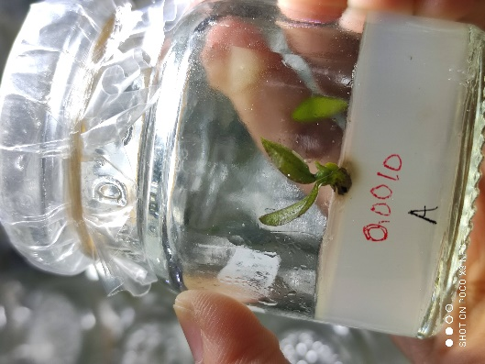
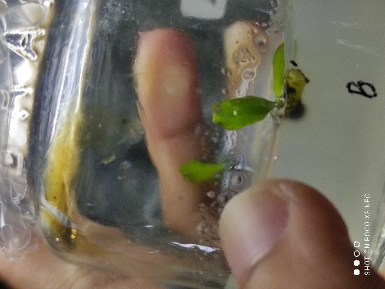
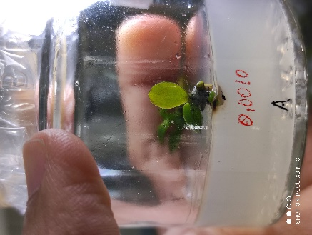

Gambar 8. Hasil kultur anggrek bulan selama 8 minggu
KESIMPULAN

Berdasarkan hasil penelitian yang telah dilakukan dapat disimpulkan sebagai berikut:
- Pemberian ekstrak kentang pada media Murashige and Skoog tidak memberikan pengaruh pada pertumbuhan anggrek bulan
- Pemberian ekstrak kentang dengan konsentrasi yang berbeda yaitu 0 g/l, 50 g/l, 100 g/l, 150 g/l dan 200 g/l pada media MS tidak menunjukkan adanya perbedaan pertumbuhan anggrek bulan

Saran
Penelitian yang sejenis seyogyanya dilakukan penambahan arang aktif pada media, selain itu perlu dilakukan penelitian dengan memberikan ekstrak bahan yang lain misalnya ekstrak pisang.

DAFTAR PUSTAKA

Agriani, S.M. 2010. Pengaruh konsentrasi ekstrak ubi jalar dan emulsi ikan terhadap pertumbuhan plb anggrek persilangan Phalaenopsis ‘Pinlong Cinderella’ x Vanda tricolor pada media Knudson C. [Skripsi]. Universitas Sebelas Maret. Surakarta.
Amilah dan Y. Astuti. 2006. Pengaruh Konsentrasi Ekstrak Taoge dan Kacang Hijau pada Media Vacin and Went (VW) terhadap Pertumbuhan Kecambah Anggrek Bulan (Phalaenopsis amabilis, L). Bulletin Penelitian no 9.
Andiani, Y. 2008. Usaha Pembibitan Anggrek dalam Botol (Teknik In Vitro). Pustaka Baru Press. Yogyakarta. 228 hlm.
Bey, Y., Syafii, W. dan Sutrisna. 2006. Pengaruh Pemberian Giberelin (GA3) dan Air Kelapa terhadap Perkecambahan Bahan Biji Anggrek Bulan (Phalaenopsis Amabilis Bl) secara In Vitro. Jurnal Biogenesis, 2(2): 41—46.
Beyl, B. 2000. Getting Started with Tissue Culture – Media Preparation, Sterile Technique and laboratory Equipment. P. 21-53. In : R. N. Trigiano and D. J. Gray (Eds). Plant Tissue Culture and laboratory Exercises. CRC Press. London.
Bhadra, S.K and M.M. Hossain. 2003. In Vitro germination and micropropagation of Geodorum densiflorum (Lam.) Schltr., an endangered orchid species. Plant Tissue Cult. 13(2): 165-171.
Chai, M.L., C.J. Xu, K.K. Senthil, J.Y. Kim, D.H. Kim. 2002. Stable transformation of protocorm like bodies in Phalaenopsis orchid mediated by Agrobacterium tumefaciens. Sci. Hort. 96(2002): 213-224.
Darmawan, J. dan J.S. Baharsjah. 2010. Dasar-dasar Fisiologi Tanaman. Penerbit SITC. Jakarta.
Darmono, W. D. 2009. Kiat Merawat Anggrek. Penebar Swadaya. Depok.
Dwiarum, A.C. 2007. Pengaruh kombinasi media kultur in vitro dengan penambahan bahan organik terhadap pertumbuhan protocorm like bodies (plb) anggrek Paraphalaenopsis serpentilingua. [Skripsi]. Institut Pertanian Bogor. Bogor.
Fauziah, N., S. A. Aziz, dan D. Sukma. 2014. Karakterisasi morfologi anggrek Phalaenopsis spp. Asli Indonesia. Bul. Agrohorti 2 (1): 86-94.
Gamborg, O.L. dan J.P. Shyluk. 1981. Nutrition, Media and Characteristic of Plant Cell and Tissue Culture. Academic Press, New York.
George, E. F., Thorpe, T. A. Stasolla, Yeung, G. J. Klerk and A. Roberts. 2008. The Components of Plant Tissue Culture Media II: Organic Additions, Osmotic and pH Effect and Support Systems. Plant Propagation By Tissue Culture 3rd Edition. Vol 1. The Background. Springer-Verlag. Dodrecht. 115-173 p.
George, E.F. and P.D. Sherrington 1984. Plant Propagation by Tissue Culture. Hand Book and Directory of Comercial Laboratories. Eastern Press, Reading, Berks. England. p. 9-449.
Gunawan, L. W. 1987. Teknik kultur jaringan. Laboratorium Kultur Jaringan Tanaman. Pusat Antar Universitas Bioteknologi IPB, Bogor.
Gunawan, L. W. 1992. Teknik Kultur In Vitro dalam Hortikultura. Penebar Swadaya. Jakarta.
Hartmann, H. T., D. Kester, F. Davies and R. Geneve. 1997. Plant Propagation Principles and Pranctices. Sixth Edition. Prentice Hall Inc. New Jersey. 647 p.
Hatni F. 2017. Karakterisasi planlet anggrek bulan (Phalaenopsis amabilis (L.) BL.) hasil inokulasi Rhizoctonia sp dan induksi asam salisilat secara in vitro. [skripsi]. Lampung : Universitas Lampung. Diakses pada tanggal 31 Juli 2021.
Irawati, I. 2002. Pelestarian jenis anggrek Indonesia. Buku panduan Seminar Anggrek Indonesia 2002. 34-45.
Kartohadiprodjo, Sumarti N, Prabowo Gandhi. 2002. Asyiknya Memelihara Anggrek. Jakarta: Gramedia Pustaka Utama.
Laisina, J. 2010. In vitro propagation of sweet potato using inexpensive culture media. Jurnal Budidaya Pertanian. 6: 63-67.
Latifah,R. Titien, S. Ernawati, N. (2017). Optimasi Pertumbuhan Planlet Cattleya Melalui Kombinasi Kekuatan Media Murashige Skoog Dan Bahan Organik. Journal of Applied Agricultural Science. 1(1), 59-68. DOI: 10.25047/agriprima.v1i1.20
Lestari, N, D. Ni, W, D. 2015. Perbanyakan Anggrek Hitam (Coelogyne pandurata) dengan Media Organik dan Vacin Went Secara in Vitro. Jurnal Virgin. 1(1), 30-39. https://www.jurnal.undhirabali.ac.id/index.php/virgin/article/view/49 Diakses tanggal 20 April 2021.
Mardin, S., 2002. Media tumbuh kultur jaringan tanaman. Makalah pada Pelatihan Kultur Jaringan Tanaman PS Agronomi Unsoed, 24 Januari 2002, Purwokerto.
Marlina, N. 2004. Teknik modifikasi media Murashige dan Skoog (MS) untuk konservasi in vitro mawar. Bull. Teknik Pertanian 9(1): 4-6.
Marwoto, B., D. S. Badriah, M. Dewanti, dan L. Sanjaya. 2012. Persilangan Interspesifik dan Intergenerik Anggrek Phalaenopsis Untuk Menghasilkan Hibrid Tipe Baru. Prosiding Seminar Nasional Anggrek. Balai Penelitian Tanaman Hias.
Molnar, Z., E. Virag and V. Ordog. 2011. Natural subtance in tissue culture media of higher plants. Acta Biologoca Scegediensis. 55(1): 123-127.
Niedz R.P., T.J Evens. 2007. Regulating plant in vitro growth by mineral nutrition. In Vitro Cell. Dev. Biol. Plant. 43: 370- 381.
Nurfadilah, Siti. 2011. The Effect of Light on The Germination and The Growth of The Seeds of Dendrobium spectabile Bl. (Orchidaceae) In vitro. Prosiding Makalah Seminar Kebun Raya Cibodas. LIPI, Bogor.
Putri, H.A. 2015. Pengaruh komposisi media dasar dan kitosan terhadap pertumbuhan protocorm like bodies (plbs) dan planlet anggrek Phalaenopsis hibrida. [Skripsi]. Institut Pertanian Bogor. Bogor.
Rismayani, Hamzah F. 2010. Pengaruh Pemberian Chlorox (NAOCL) pada Sterilisasi Permukaan untuk Perkembangan Bibit Aglaonema (Donna carmen) Secara In Vitro. Prosiding Seminar Ilmiah dan Pertemuan Tahunan PEJ dan PFJ XX Komisariat Daerah Sulawesi Selatan.
Rukmana, H. R. 2000. Anggrek Bulan. Kanisius. Yogyakarta.
Rukmana, H. R. 2008. Budi Daya Anggrek Bulan. Penerbit Kanisius. Yogyakarta.
Salisbury, F.B., dan C.W. Ross.1995. Fisiologi Tumbuhan. Penerbit ITB, Bandung.
Sandra, E. 2012. Cara Mudah Memahami dan Menguasai Kultur Jaringan Skala Rumah Tangga. IPB Press. Bogor.
Semiarti, E., A. Indiarto, E.A. Suyono, R.L. Nurwulan, R. Restiani. 2010. Mikropropagasi tanaman anggrek hitam Coelogyne pandurata Lindl. Dengan penyisipan gen penumbuh tunas melalui Agrobacterium. Seminar Nasional Biologi UGM; Yogyakarta, 24-25 September 2010.
Sriyanti, D.P. 2000. Perlakuan KH₂PO₄ dalam media MS pada mikrostek kapulaga. Agrivet 4(1): 15-20.
Sutiyoso, Y. dan Sarwono. 2002. Merawat Anggrek. Penebar Swadaya. Jakarta.
Tuhuteru, S., et al.2012. “Pertumbuhan dan Perkembangan Anggrek Dendrobium anosmum pada Media Kultur In Vitro dengan Beberapa Konsentrasi Air Kelapa”. Agrologia. Vol. 1. No. 1. Halaman: 1-12.
USDA Nutrient Database For Standard Reference. 1997. Vegetable Nutirent. Available at: http://ndb.nal.usda.gov. (Diakses 20 Agustus 2020).
Utami, E. S. W., Sumandi I., Taryono, dan Semiarti E. 2007. Pengaruh α-Naphtaleneacetic Acid (NAA) terhadap Embriogenesis Somatik Anggrek Bulan Phalaenopsisi amabilis L. Bl. Biodiversitas. 8(2):295-299.
Veltman, R. H., & Peppelenbos, H. W. (2003). A proposed mechanism behind the development of internal in pears (Pyrus Communiscv. Conference). Acta Hort, 600, doi: / Acta Hortic. 2003.600.32
Wetherell, D. F. 1982. Pengantar Propagasi Tanaman secara In Vitro Seri Kultur Jaringan Tanaman. Avery Publishing Group, Inc. Wayne – New Jersey.
Wetter, L.R. dan F. Constabel, F. 1991. Metode Kultur Jaringan Tanaman. Bandung: ITB Press.
Widiastoety, D., dan F.A. Bahar. 1995. Pengaruh berbagai sumber dan kadar karbohidrat terhadap pertumbuhan planlet anggrek Dendrobium. J. Hort 5(3): 76-80.
Yusnita dan Y. Handayani. 2011. Pengecambahan biji dan pertumbuhan seedling Phalaenopsis hibrida In vitro pada dua media dasar dengan atau tanpa arang aktif. J. Agrotropika. 16(2):70-75.
Yusnita. 2004. Kultur Jaringan Cara Memperbanyak Tanaman Secara Efisien. Agromedia Pustaka. Jakarta.
Yusnita. 2004. Kultur Jaringan. Cara Memperbanyak Tanaman secara Efisien. Jakarta. Agromedia Pustaka.
Yusnita. 2010. Perbanyakan in vitro Tanaman Anggrek. Lampung: Penerbit Universitas Lampung.
Yusnita. 2011. Pemuliaan Tanaman Untuk Menghasilkan Anggrek Hibrida Unggul. Penerbit Lembaga Penelitian Universitas Lampung. Bandar Lampung.
Yusnita. 2012. Pemuliaan Tanaman Untuk Menghasilkan Anggrek Hibrida Unggul. Lembaga Penelitian Universitas Lampung. Lampung.
Yuwono. 2006. Bioteknologi Pertanian. Pusat Antar Universitas. Bioteknologi. Institut Pertanian Bogor. Bogor.

